**20231018| 小一班**



Daily life

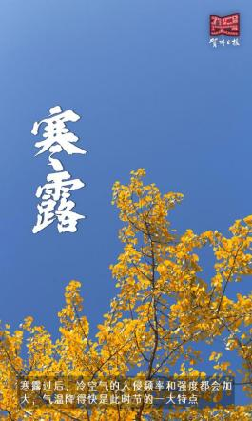

**「来园情况」**

今日星期三，共有16人来园，6人请假。

**「日常生活观察」**

|  |  |  |  |  |  |  |  |
| --- | --- | --- | --- | --- | --- | --- | --- |
| **序号** | **姓名** | **入园情绪** | **早点** | **午餐** | | **午睡** | **午点** |
| **面** | **汤** |
| 1 | 韩昕怡 | 请假 |  |  |  |  |  |
| 2 | 韩昕悦 | 请假 |  |  |  |  |  |
| 3 | 吴清墨 | 请假 |  |  |  |  |  |
| 4 | 陆晟涵 | √ | √ | √ | ⭕ | √ | ⭕ |
| 5 | 杨雨涵 | √ | √ | √ | √ | √ | √ |
| 6 | 张梅伊 | √ | √ | √ | ⭕ | √ | ⭕ |
| 7 | 吴沐檀 | 请假 |  |  |  |  |  |
| 8 | 曹果 | 请假 |  |  |  |  |  |
| 9 | 曹煜琪 | ⭕ | √ | √ | √ | √ | √ |
| 10 | 蒋安乐 | √ | √ | √ | √ | √ | √ |
| 11 | 韩书华 | √ | √ | √ | √ | √ | ⭕ |
| 12 | 顾言希 | √ | √ | √ | √ | √ | √ |
| 13 | 贾钧尧 | √ | √ | √ | √ | √ | √ |
| 14 | 杨宸 | 请假 |  |  |  |  |  |
| 15 | 张予安 | √ | √ | √ | √ | √ | √ |
| 16 | 高瑞泽 | √ | √ | √ | √ | √ | √ |
| 17 | 张路翔 | ⭕ | √ | √ | √ | √ | ⭕ |
| 18 | 谢咏呈 | √ | √ | √ | √ | √ | √ |
| 19 | 汤凌宇 | √ | √ | √ | 肉⭕ | √ | √ |
| 20 | 韩以轩 | √ | √ | √ | √ | √ | ⭕ |
| 21 | 冯煦晨 | √ | √ | √ | √ | √ | √ |
| 22 | 郑哲皓 | ⭕ | √ | √ | √ | √ | √ |

**「户外活动」**

今天我们和小班其他五个班级的小朋友一起在前操场玩呢！和之前户外游戏不同的是，今天所有的器械我们都可以去玩啦！有滑滑梯、攀爬网、钻网组合、综合区、跳跃区、皮球羊角球区、轮胎竹梯，我们选择自己想玩的游戏就可以啦！

|  |  |  |
| --- | --- | --- |
| **IMG_9793** | **IMG_9794** | **IMG_9796** |